 | Optimización de operaciones  Práctica de Laboratorio: Análisis Gráfico de Casos Especiales en Programación Lineal con Desmos

SOLUCIÓN

Posibles casos
- Solución No acotada: En algunos modelos de programación lineal los valores de las variables se pueden aumentar en forma indefinida sin violar ninguna de las restricciones, lo que significa que el espacio de soluciones es no acotado cuando menos en una dirección. Como resultado, el valor de la función objetivo puede crecer (caso de maximización) o decrecer (caso de minimización) en forma indefinida. En este caso decimos que el espacio de soluciones y el valor "óptimo" de la función objetivo son no acotados.
- Solución Múltiple: Cuando las rectas de isocosto o isoutilidad de la función objetivo son paralelas a la frontera de una restricción y su dirección de optimalidad apunta hacia la misma, la función objetivo tomará el mismo valor optimo en más de un punto de solución.
- Solución Infactible: Si las restricciones no se pueden satisfacer en forma simultánea, se dice que el modelo no tiene solución factible.
- Solución óptima única: Se dice que se encuentra una solución óptima única cuando la recta de isoutilidad o isocosto toca en un solo punto la región factible.
MAXIMIZAR: 2 X + 4 Y
SUJETO A:
X + 2 Y ≤ 5
X + Y ≤ 4
X, Y ≥ 0

Solución óptima: Cualquier punto de la recta que une las coordenadas (0, 2.5) y (3,1).
Valor de la función objetivo: 10
Caso: Solución Múltiple

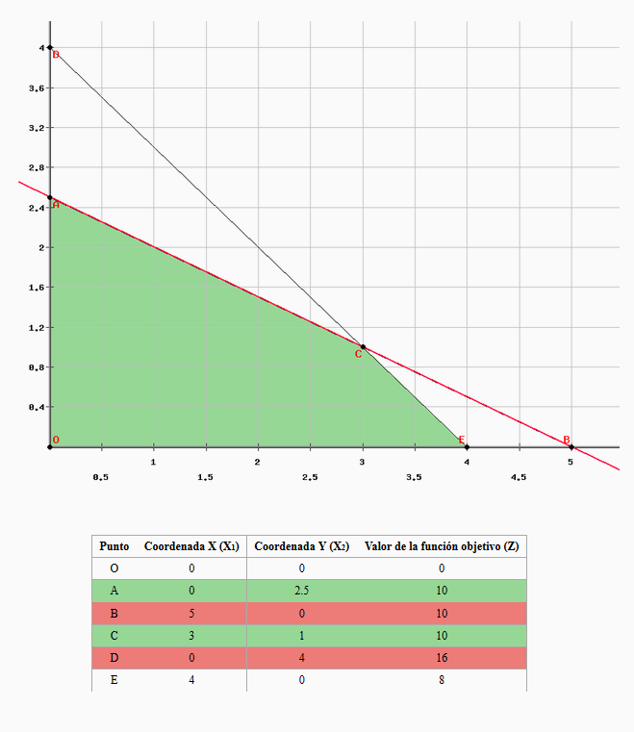
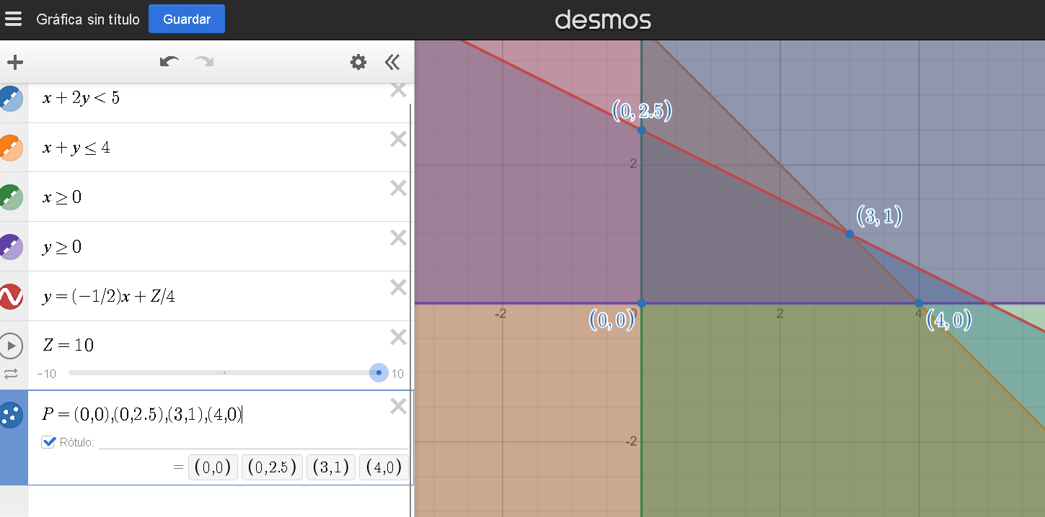

MAXIMIZAR: 150 X + 300 Y
SUJETO A:
8 X + 2 Y ≥ 16
X + Y ≥ 5
2 X + 7 Y ≥ 20
X, Y ≥ 0

Solución óptima: Valores infinitos de X y Y
Valor de la función objetivo: Infinito
Caso: Solución No acotada
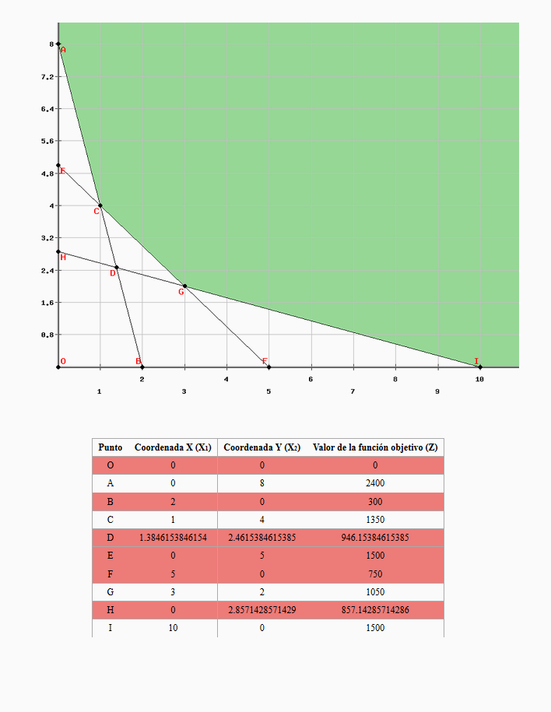
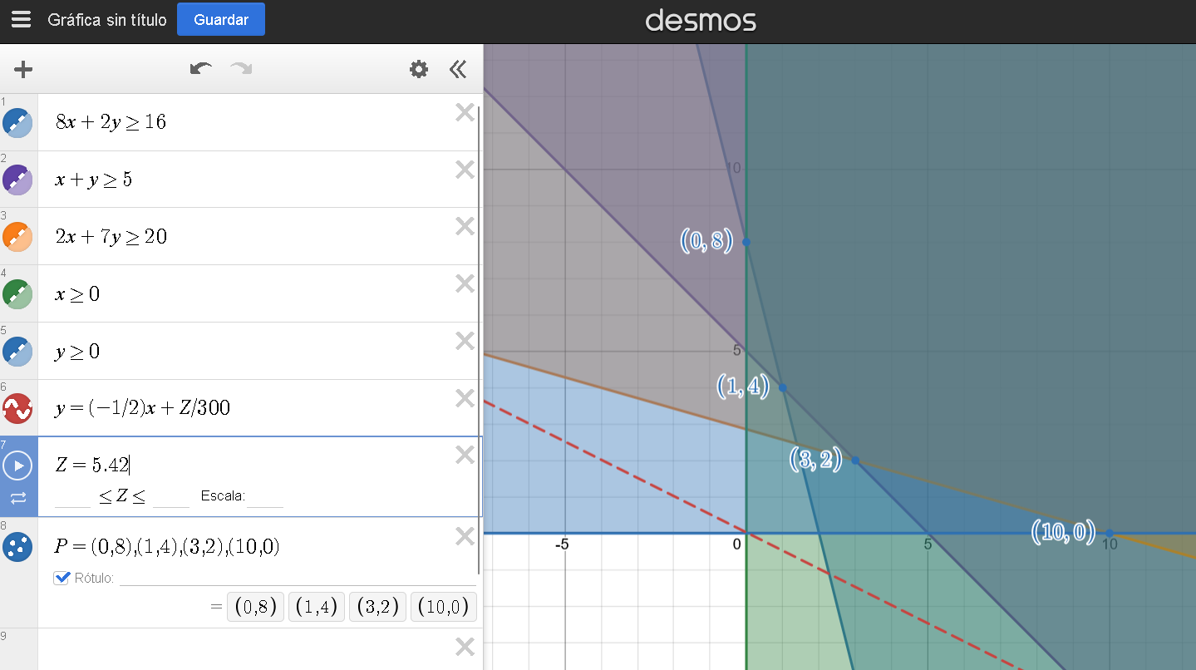

MAXIMIZAR: 3 X + 2 Y
SUJETO A:
2 X + Y ≤ 2
3 X + 4 Y ≥ 12
X, Y ≥ 0

Solución óptima: No existe
Valor de la función objetivo: No existe
Caso: Solución Infactible
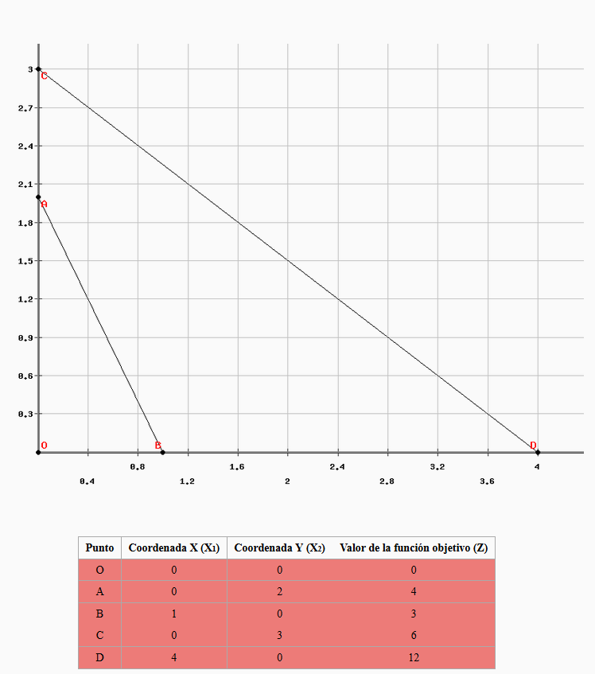
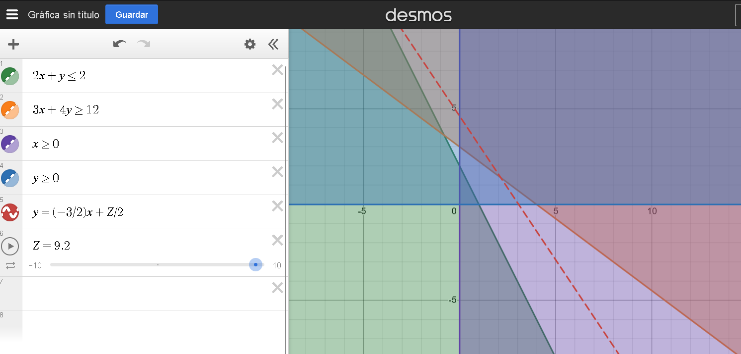
MAXIMIZAR: 20 X + 14 Y
SUJETO A:
2 X + 3 Y ≤ 35
1.5 X + 1.9 Y ≤ 18
2 X + 7 Y ≤ 40
X, Y ≥ 0

Solución óptima: X = 12 y Y=0
Valor de la función objetivo: 240
Caso: Solución óptima única

